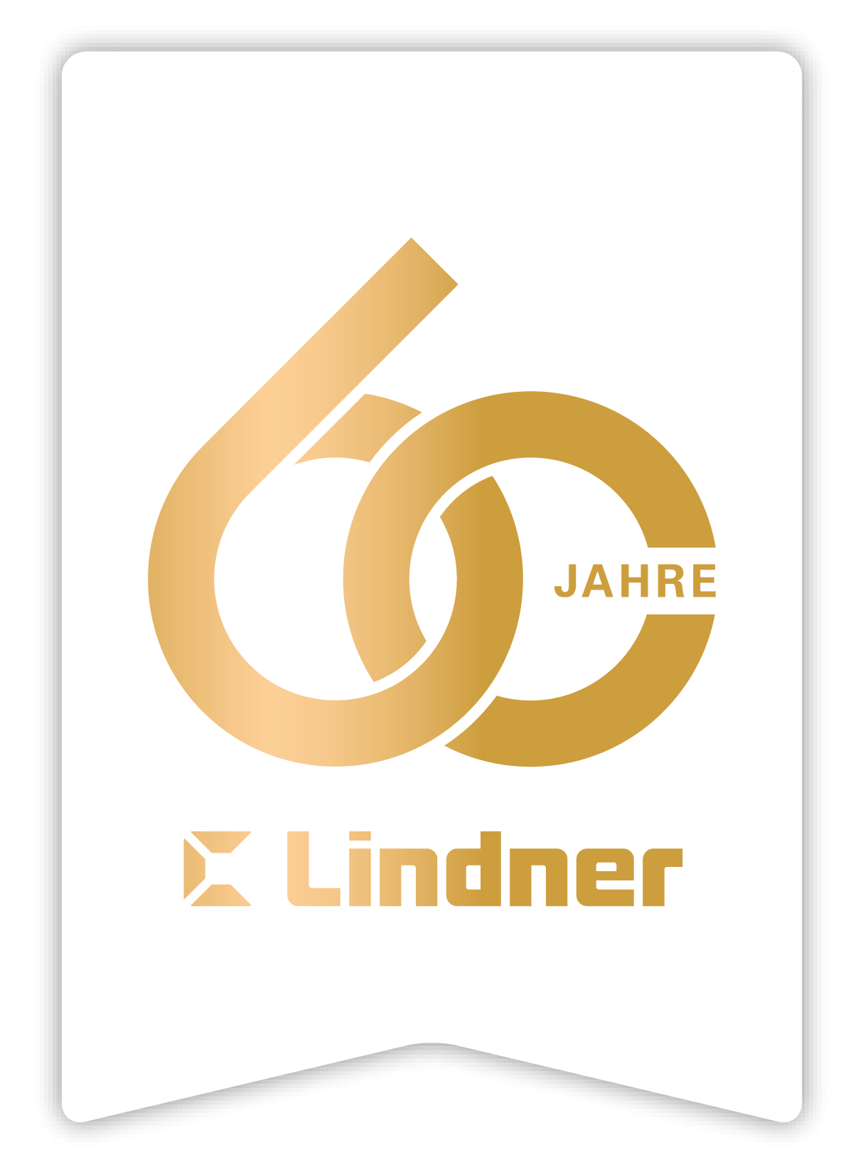

**LMD-St 213 WL: Streckmetalldecke für den Außenbereich**

Innen wie außen: Lindner bietet für jede Raumgegebenheit das richtige Deckensystem. So wie bei der Streckmetalldecke LMD-St 213 WL, die speziell für den Einsatz als Überdachung in Eingangsbereichen, aber auch für Bahnhöfe, Tiefgaragen und sonstige (Außen-)Bereiche mit starkem Winddruck und Windsoglasten entwickelt und geprüft wurde.

**Hält Stand. In Funktion und Optik**

Die Streckmetalldecke LMD-St 213 WL ist standardmäßig für Winddruck- und Windsoglasten bis 133 kg/m² konzipiert und kann bei höheren Anforderungen auch noch belastbarer ausgeführt werden.

Windlasten bzw. Sog- und Druckkräfte können unterschiedlich auf das Deckensystem einwirken und sind abhängig von Faktoren wie Windzonen, geographischer Lage, Gebäudeart und -höhe, Geschosshöhe und Lage sowie Position am Gebäude. Diese Faktoren sind nicht nur im Außenbereich, sondern auch in geschlossenen Gebäuden mit offenen Zugängen, z. B. Bahnhöfen, in der Planung und Ausführung zu beachten. Zusätzlich zu individuellen statischen Berechnungen ist der Korrosionsschutz für das gesamte Deckensystem, einschließlich der Befestigungstechnik, an die bauphysikalischen Anforderungen der Außendecken anzupassen und individuell zu beachten.

Die Decke aus verzinkten und somit korrosionsgeschützten Stahlblechteilen bietet nicht nur eine robuste Deckenlösung für den Außenbereich, sondern dank verdeckter Unterkonstruktion auch eine homogene Ansicht mit betonter Fuge in beide Richtungen. Einzeln bedienbare, abklappbare Deckenelemente ermöglichen eine einfache und schnelle Revision bzw. Revisionszugang. Die LMD-St 213 WL ist in zwei unterschiedlichen Standard-Ausführungen verfügbar:

* Typ 3 als eingehängte, aufgekantete Variante mit einer Fugenbreite von 20 mm und Flächenmaßen von 250 - 3.000 mm Länge und 200 - 1.250 mm Breite
* Typ 6 als eingehängte/abklappbare Variante, ebenfalls aufgekantet und in gleichen Flächen- und Fugenmaßen wie Typ 3

Auch hier sind projektspezifische Ausführungen in anderen Maßen möglich. Zudem ist die Außendecke in verschiedenen Maschenarten und Formen realisierbar und bei Bedarf mit Deckenleuchten oder weiteren Einbauten kombinierbar.

**Langlebig in Funktion, Design und Nachhaltigkeit**

Neben Funktion und Design überzeugt die Außendecke auch durch ihre besonders einfache Montage bzw. Demontage. Sämtliche Komponenten sind nach Gebrauch vollständig rückbaubar und wiederverwendbar, was den Ressourcenverbrauch und Umweltbelastungen deutlich reduziert.

Mit Zertifizierungen wie Cradle to Cradle Certified® Gold, einer Umweltproduktdeklaration EPD nach ISO°14025/EN°15804 sowie einer Prüfung in Emissionsklasse A+ und dem Lindner Green Level Outstanding erfüllt die Außen-Streckmetalldecke die gleichen hohen Standards wie die Lindner Metalldeckensysteme für den Innenbereich und überzeug durch Langlebigkeit, Materialwahl und Ressourcenschonung.

**Bilder**

Bildverweise: © [www.Lindner-Group.com](http://www.Lindner-Group.com)

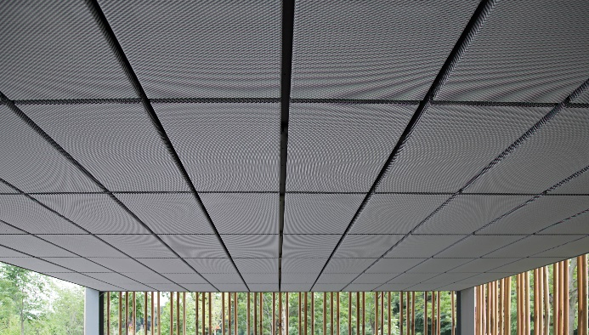

**Lindner_img_usa_brooklynn_bg_4.jpg**

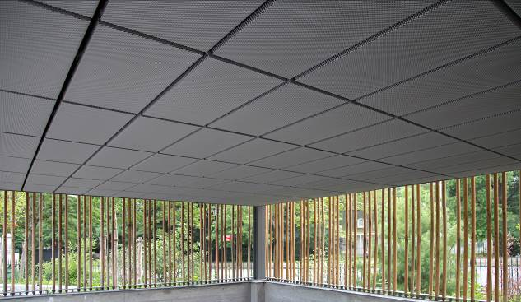

**Lindner_img_usa_brooklynn_bg_5.jpg**

**Lindner Group**

Die Lindner Group ist Europas führender Komplettanbieter im Innenausbau, Gebäudehülle, Gebäudetechnik und Isoliertechnik. Mit 60 Jahren Erfahrung im "Bauen mit neuen Lösungen" entwickelt und realisiert Lindner flexible, zukunftsfähige Projektlösungen, die nachhaltigen Mehr.Wert bieten. Mit weltweit 8.000 Mitarbeitern betreibt das Familienunternehmen vom bayerischen Arnstorf aus Produktionsstätten und Tochtergesellschaften in mehr als 40 Ländern.

**Lindner Group**

Pressekontakt: Christina Rieger

Bahnhofstraße 29, 94424 Arnstorf

Telefon +49 8723 20-3148

Christina.Rieger@Lindner-Group.com

**Weitere Infos unter** [www.Lindner-Group.com](http://www.Lindner-Group.com)

[LinkedIn](http://www.linkedin.com/company/lindner-group) | [Instagram](http://www.instagram.com/lindner_group) | [Facebook](https://www.facebook.com/LindnerGroup.Karriere) | [Pinterest](http://www.pinterest.de/lindnergroup) | [YouTube](https://www.youtube.com/user/LindnerGroup)